Александър Христов, Кристиан Миланов, Мартин Атанасов

The n-queens problem

10В , ПГКПИ

1. Условие

Поставят се n на брой царици върху 4x4, 8x8, … nxn дъска. Целта на алгоритъма е да се поставят цариците по такъв начин, че да не могат да се атакуват взаимно. Решението трябва да бъде постигнат чрез рекурсия, а програмата написана на C++.

Линк към кода в pastebin:

<https://pastebin.com/NTWandK4>

1. Решение

Решението на проблема е постигнатo чрез използването на рекурсия и вектор, в който се запазват кординатите на цариците. В програмата се използват 3 функции, една от които е за визуализиране на решението.

След стартиране на програмата, потребителя трябва да въведе колко на брой царици трябва да се поставят на дадената дъска. Размерът на дъската се определя от този брой. Например: Ако зададем, че трябва да се поставят 4 царици то тогава дъската ще бъде с размер 4x4. Същото се отнася ако изберем 5 царици, тогава дъската ще бъде 5x5.

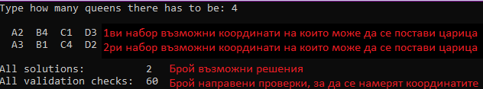

В зависимост от какво число е задал потребителят, наборът с координати може да е още по-голям.

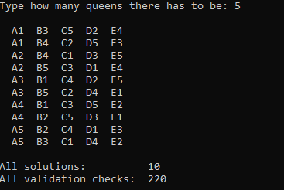

1. Блок схема на алгоритъма

